ПЛАН ЗАСТРОЙКИ КОМПЕТЕНЦИИ
«Медицинский и социальный уход»
План застройки компетенции «Медицинский и социальный уход» IV Регионального чемпионата «Молодые профессионалы» (WorldSkills Russia) Мурманской области по на базе ГАПОУ МО «ММК»
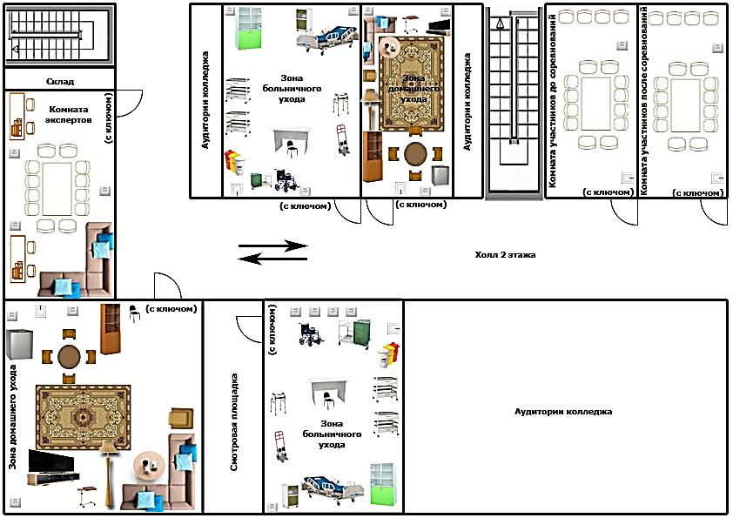 |  | емкость для утилизации отходов
 |  | вертикализатор
 |  | журнальный стол
 | 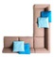 | диван
 | 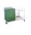 | тележка для белья
 |  | ковер
 |  | кресло
 | 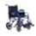 | кресло-каталка
 |  | стол с ПК с WiFi
 |  | кухонный стол со стульями
 | 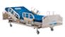 | многофункциональная кровать
 | 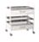 | манипуляционный столик
 | 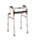 | ходунки без колес
 | 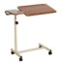 | столик прикроватный
 |  | торшер
 | 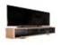 | панель
 |  | холодильник
 | 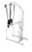 | подъемник
 | 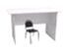 | пост м/с
 |  | раковина
 |  | розетка

